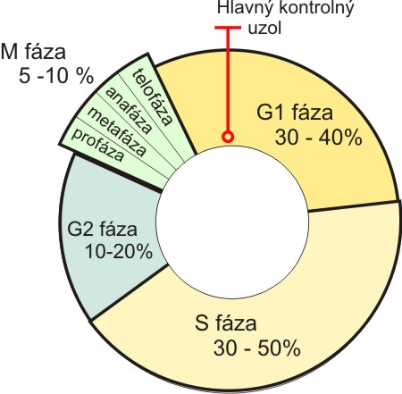 

G0

G0

G0

G0

 

G0

G0

 